**南昌大学物理实验报告**

**课程名称： 普通物理实验（2）**

**实验名称： 透镜焦距测量与光学设计**

**学院： 理学院 专业班级： 物理学151班**

**学生姓名： 黄泽豪 学号： 5502115014**

**实验地点： B609 座位号： 13**

**实验时间： 第九、十周星期五下午一点五十开始**

**【实验目的】**

1.观察凹透镜、凸透镜的成像规律。

2.学习几种测量焦距的方法：如成像法、自准法、共轭法测凸透镜焦距；成像法、自准法测凹透镜焦距。

3.通过实验掌握望远镜和显微镜的基本原理，并在导轨和光具座上用透镜自组望远镜和显微镜。

4.通过实际测量，了解显微镜、望远镜的主要光学参量。

5.了解视觉放大率的概念并学习其测量方法。

**【实验仪器】**

光具座、凹透镜、凸透镜、光源、物屏、平面反射镜、水平尺

**【实验原理】**

1. 凸透镜焦距的测量
2. 自准法

在待测透镜L的一侧放置一被光源照明的物屏AB，在另一侧放一平面反射镜M，移动透镜（或物屏），当物屏AB正好位于凸透镜之前的焦平面时，物屏AB上任一点发出的光线经透镜折射后，将变为平行光线，然后被平面反射镜反射回来。再经透镜折射后，仍会聚在它的焦平面上，即原物屏平面上，形成一个与原物大小相等方向相反的倒立实像。此时物屏到透镜之间的距离，就是待测透镜的焦距，即：



由于这个方法是利用调节实验装置本身使之产生平行光以达到聚焦的目的，所以称之为自准法，该法测量误差在1%~5%之间。

2.成像法

在近轴光线的条件下，薄透镜成像的高斯公式为

 （1）

当将薄透镜置于空气中时，则焦距为：

 （2）

式（2）中，为像方焦距，为物方焦距，为像距，为物距。

式中的各线距均从透镜中心（光心）量起，与光线行进方向一致为正，反之为负。若在实验中分别测出物距和像距，即可用（14-2）求出该透镜的焦距。但应注意：测得量须添加符号，求得量则根据求得结果中的符号判断其物理意义。

3.共轭法

共轭法又称为位移法、二次成像法或贝塞尔法。使物与屏间的距离并保持不变，沿光轴方向移动透镜，则必能在像屏上观察到二次成像。设物距为时，得放大倒立实像；物距为时，得缩小的倒立实像，透镜两次成像之间的位移为，根据透镜成像公式，可推得：

 （3）

物像公式法、粗略估测法自准法都因透镜的中心位置不易确定而在测量中引进误差。而共轭法只要在光具座上确定物屏、像屏以及透镜二次成像时其滑块移动的距离，就可较准确地求出焦距。这种方法无须考虑透镜本身的厚度，测量误差可达到1%。

1. 凹透镜焦距的测量（辅助成像法）

先使物AB发出的光线经凸透镜后形成一大小适中的实像，然后在和之间放入待测凹透镜，就能使虚物产生一实像。分别测出到和之间距离、，根据式（4）即可求出的像方焦距。

 （4）

1. 显微镜原理

显微镜是用来观察近处微小物体细节的重要目视光学仪器。它对被观察物进行了两次放大：第一次是通过物镜将被观察物成像放大于目镜的分划板上，在很靠近物镜交点的位置上成倒立放大实像；第二次是经过目镜将第一次所成实像再次放大成虚像供眼镜观察，目镜的作用相当于一个放大镜，原理如图61-1。

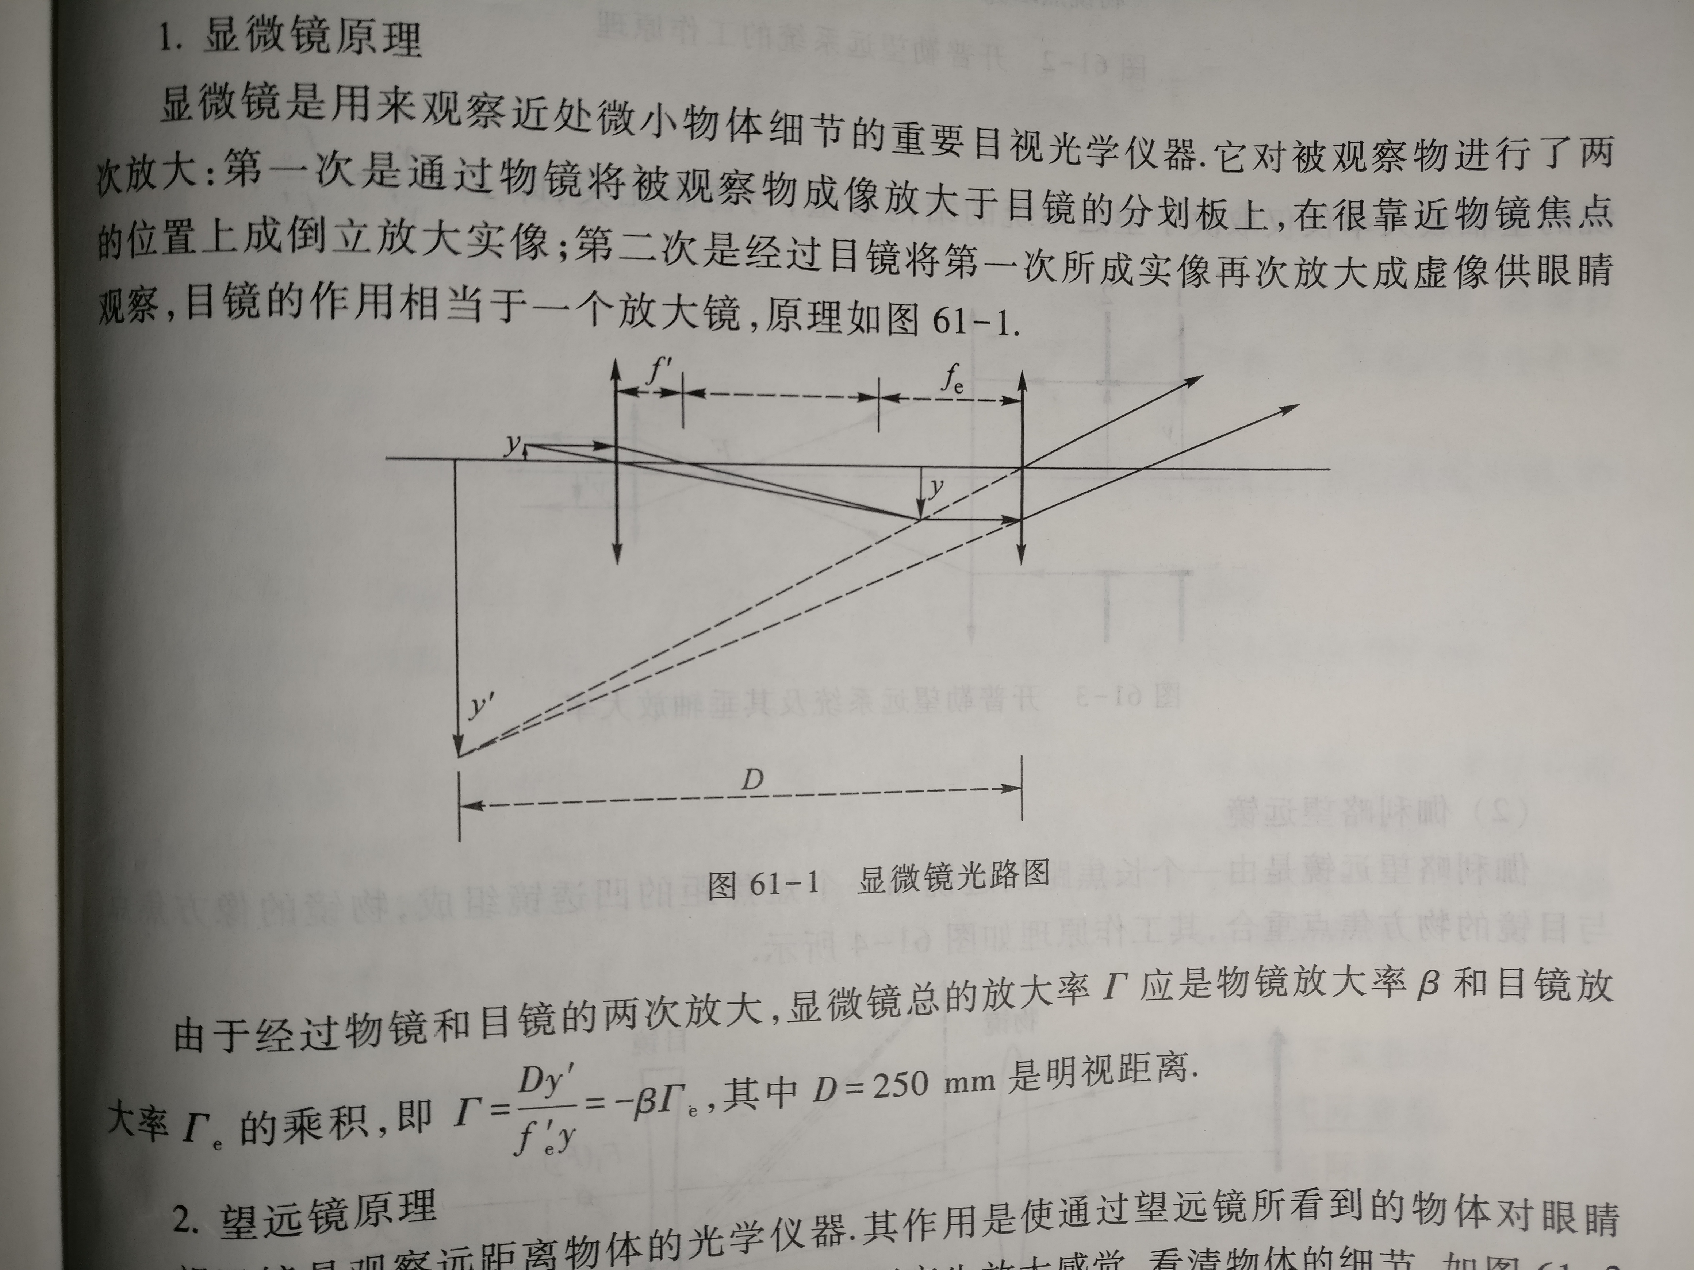

由于经过物镜和目镜的两次放大，显微镜总的放大率应是物镜放大率和目镜放大率的乘积，即，其中D=250mm是明视距离。

1. 望远镜原理

望远镜是观察远距离物体的光学仪器。其作用是使通过望远镜所看到的物体对眼睛的张角大于用眼睛直接观察物体的张角，从而产生放大感觉，看清物体的细节，如图61-2所示。

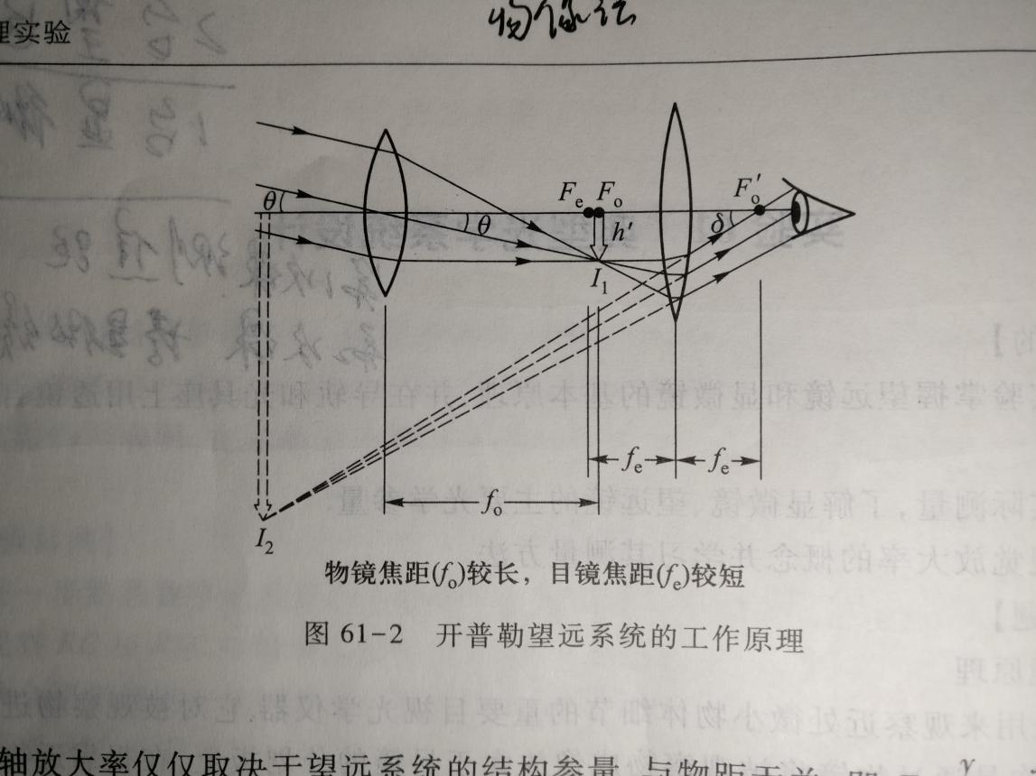

望远镜由物镜和目镜组成，物镜的像方焦点与目镜的物方焦点重合，因此平行光射入望远系统后，仍以平行光射出。

1. 开普勒望远镜

由两个凸透镜组成，物镜的像方焦点与目镜的物方焦点重合，如图61-3所示。望远系统的垂直放大率仅仅取决于望远系统的结构参量，与物距无关，即。

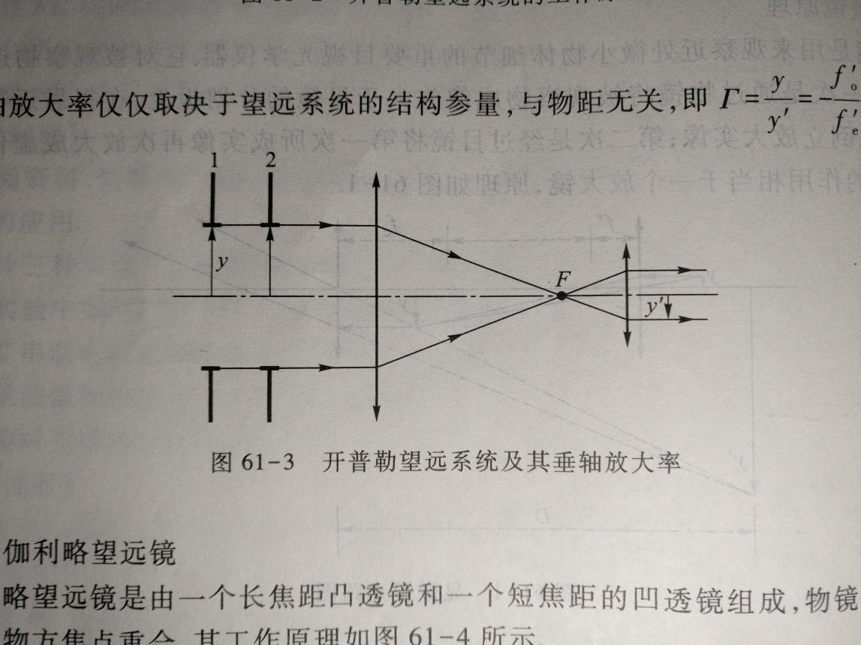

1. 伽利略望远镜

伽利略望远镜是由一个长焦距凸透镜和一个短焦距的凹透镜组成，物镜的像方焦点与目镜的物方焦点重合，其工作原理如图61-4所示。

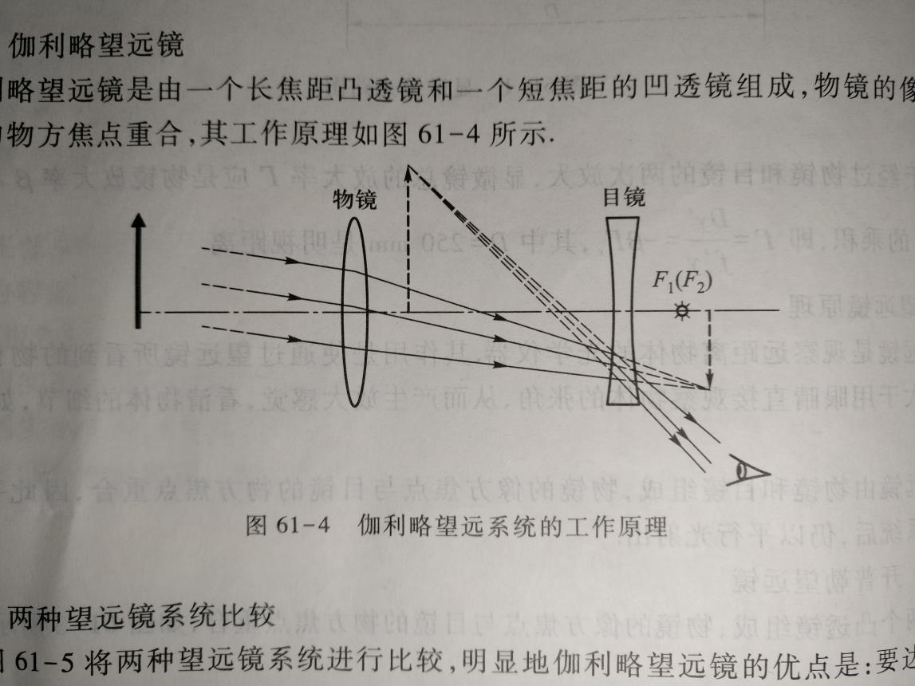

**【实验内容及步骤】**

1.用自准法、物像法、共轭法测量实验室所提供凸透镜的焦距。

2.用辅助成像法测出实验室所提供凹透镜的焦距。

3.计算结果和不确定度，比较各种测量方法的误差，分析各种方法的优缺点。

4.搭建放大率为4的开普勒望远镜。

5.搭建放大率为4的伽利略望远镜。

6.搭建放大率为10左右的显微镜。

**【数据处理】**

一、凸透镜焦距的测量

1.自准法（单位：厘米）

|  |  |  |  |
| --- | --- | --- | --- |
| 凸透镜 | 物 | 透镜 | 焦距 |
| 薄 | 10.67 | 21.82 | 22.3 |
| 厚 | 13.60 | 19.35 | 11.5 |

1. 物像法（单位：厘米）

|  |  |  |  |  |
| --- | --- | --- | --- | --- |
| 凸透镜 | 物 | 透镜 | 像 | 焦距 |
| 薄 | 14.39 | 42.94 | 125.90 | 21.24 |
| 厚 | 12.39 | 19.47 | 46.58 | 5.61 |

1. 共轭法（单位：厘米）

|  |  |  |  |  |  |
| --- | --- | --- | --- | --- | --- |
| 凸透镜 | *B* |  |  | *B’* | *f* |
| 薄 | 13.76 | 50.63 | 64.26 | 100.69 | 21.20 |
| 厚 | 13.55 | 21.40 | 31.50 | 39.55 | 5.52 |

1. 凹透镜焦距的测量（辅助成像法）（单位：厘米）

|  |  |  |  |  |  |  |
| --- | --- | --- | --- | --- | --- | --- |
| 凹透镜 | *B* |  |  | *A’* | *A’’* | *f* |
| 薄 | 13.57 | 52.35 | 91.33 | 99.09 | 110.55 | -13.01 |
| 厚 | 13.57 | 52.35 | 95.81 | 99.09 | 105.92 | -4.86 |

4倍左右开普勒望远镜：（单位：厘米）

|  |  |  |  |
| --- | --- | --- | --- |
| 物 | 物镜 | 目镜 | 像 |
| 8.41 | 59.93 | 86.60 | 91.25 |

4倍左右伽利略望远镜：（单位：厘米）

|  |  |  |  |
| --- | --- | --- | --- |
| 物 | 物镜 | 目镜 | 像 |
| 16.50 | 114.18 | 134.27 | （无法测出） |

10倍左右显微镜：（单位：厘米）

|  |  |  |  |
| --- | --- | --- | --- |
| 物 | 物镜 | 像 | 目镜 |
| 16.50 | 22.82 | 54.05 | 76.70 |

**【思考题】**

1. 为什么用视放大率表示望远镜等目视光学仪器的放大作用？用同一台望远镜观测不同距离的物体时，其放大率是否会变化？

答：因为望远镜是通过把物的位置拉近来实现放大的效果的，而不是将物的大小放大。因为射入物镜的光线是平行光，所以放大率不会变化。

1. 如何用实验方法使望远镜的物镜的像方焦点与目镜的物方焦点重合？

答：首先调整射入物镜的光线为平行光，再将射出目镜的光线调整为平行光即可。

1. 在设计某一显微镜时，其视放大率用公式计算，但在实验中按设计参量组装系统时找不到清晰的像，为什么？

答：可能光具座上的光学元件没有调整到等高共轴，或者光源射出的光不是平行光。

**【误差分析】**

1. 光源发出的光线可能不是平行光，所以导致在自准法中测得薄凸透镜的焦距偏大，搭建出来的4倍左右伽利略望远镜的物像虽然可以用眼睛观察到，但却无法在像屏上成一个清晰的像。
2. 人眼对像屏上清晰的像的位置确定可能不准确。
3. 光学元件可能没有调整到等高共轴。

**【实验结果分析与小结】**

1. 这次实验让我对望远镜和显微镜的结构有了进一步的了解。
2. 关于测定显微镜放大倍数的讨论：测定显微镜放大倍数的本质，是要将像和物的大小做对比，所以假如能够在不影响整个系统的情况下获取到一个物的光路，并投影到像屏上，通过对比就可以得出显微镜的放大倍数。假如光源入射的是平行光，那么设法投影要屏幕上的物像就和物的大小基本一样，所以可以将另一把和物一样的尺子，放在像屏附近，通过对比尺子和像上每一小格的大小来估算显微镜的放大倍数。

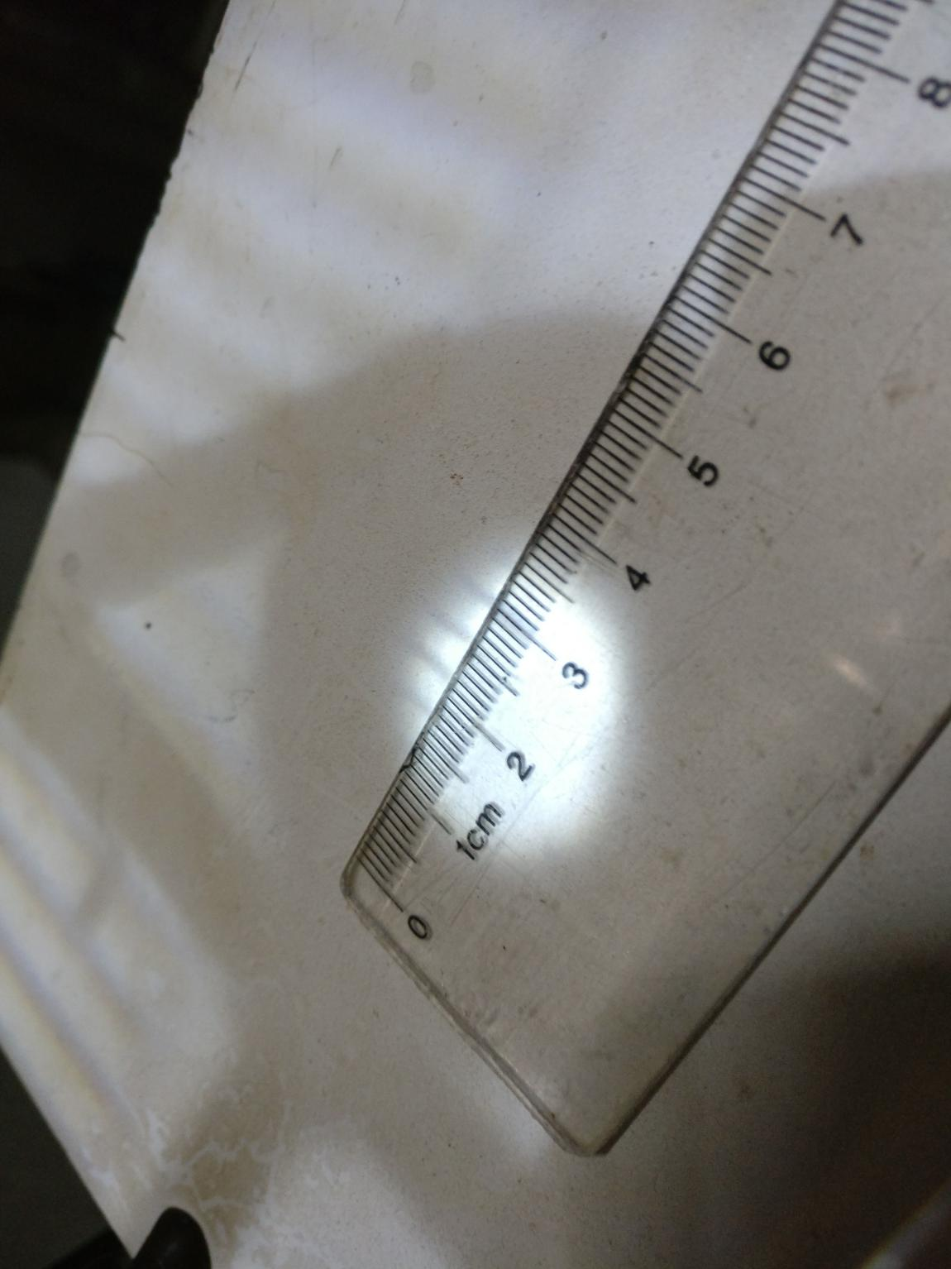

**【原始数据】**（见下页）

